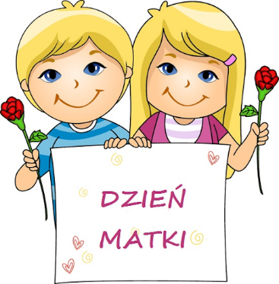KONKURS PLASTYCZNY
dla dzieci z klas I – III Szkoły Podstawowej w Klonowej
pt. „Portret mojej Mamy”
Celem konkursu jest rozwijanie kreatywności dzieci przez poszukiwanie różnorodnych rozwiązań plastycznych.

Zadaniem uczestników konkursu jest samodzielne wykonanie pracy plastycznej przedstawiającej portret Mamy.
- format pracy A4
- praca płaska
- technika dowolna
Termin przesyłania zdjęcia wykonanej pracy: 25 maja 2020r. na adres email: cichoszmaria123@gmail. com
Na zwycięzców czekają nagrody.
Lista laureatów konkursu zostanie ogłoszona na stronie szkoły.

Organizatorzy
Maria Cichosz
Dorota Pychyńska

